在hadoop上搭建pig

下载安装pig
Pig的下载自行到apache的pig官网上下载：pig.apache.org
使用迅雷下载，或者直接用wget下载也行
解压pig
tar xzvf pig-0.15.0.tar.gz /opt/hadoop/pig
添加PIG_HOME、PATH等环境变量
#set Pig environment
export PIG_HOME=/opt/hadoop/pig/pig
export PATH=${PIG_HOME}/bin:$PATH
我的pig放在/opt/hadoop/pig这个目录下，你自己看着配置即可。

配置运行pig
Pig有两种模式：
一种是本地模式，这种模式下Pig运行在一个JVM里，访问的是本地的文件系统，只适合于小规模数据集，一般是用来体验Pig。而且，它并没有用到Hadoop的Local runner，Pig把查询转换为物理的Plan，然后自己去执行。
在终端下输入
pig -x local
就可以进入Local模式了。
还有一种就是Hadoop模式，这种模式下，Pig才真正的把查询转换为相应的MapReduce Jobs，并提交到Hadoop集群去运行，集群可以是真实的分布式也可以是伪分布式。要想Pig能认识Hadoop，你要告诉它Hadoop的版本以及一些关键daemon的信息（也就是Namenode和Jobtracker的Address和Port）。比如，下面这个可以允许Pig连接到任何Hadoop0.20.*上：
export PIG_HADOOP_VERSION=20
这个我没管也能运行
接下来，你还要指明集群的Namenode和Jobtracker的所在。有两种方法，一种就是把你Hadoop的Conf地址添加到Pig的Classpath上：
export PIG_CLASSPATH=$HADOOP_INSTALL/conf/
还有一种就是在Pig目录的Conf文件夹（可能需要自己创建）里创建一个pig.properties文件，然后在里面添加集群的Namenode和Jobtracker的信息：
fs.default.name=hdfs://localhost/
mapred.job.tracker=localhost:8021
搞定后，在终端执行下面的命令：
pig
你就会看到下面的信息：
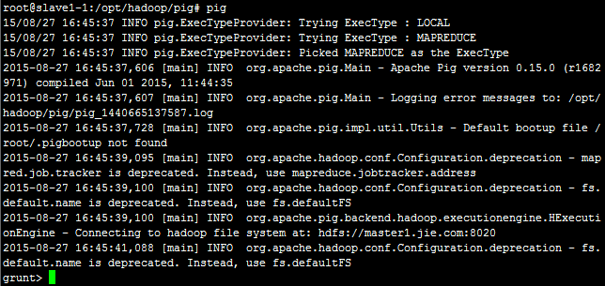

测试pig
官方给的是测试passwd文件中的内容
我的测试是在hadoop模式下进行的
首先，上传/etc/passwd文件
hdfs dfs -mkdir -p /test/input
hdfs dfs -put /etc/passwd /test/input
已经将passwd上传至hadoop上了
在终端输入
pig
就可以进入hadoop模式了
A = load 'passwd' using PigStorage(':'); # -- load the passwd file
B = foreach A generate $0 as id; #-- extract the user IDs
dump B
结果如下：
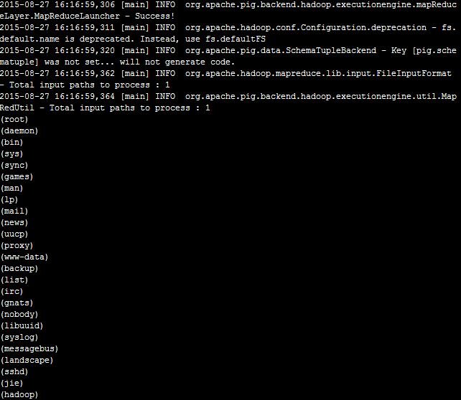
不过呢，在期间有个问题出现了，纠结了半天。

四、测试时出现的问题
在执行dump B 时出现了这样的一个问题
2015-08-27 16:07:43,108 [main] INFO org.apache.hadoop.ipc.Client - Retrying connect to server: master1.jie.com/192.168.10.101:10020. Already tried 0 time(s); retry policy is RetryUpToMaximumCountWithFixedSleep(maxRetries=10, sleepTime=1000 MILLISECONDS)

试了好几次都是，错误是很明显的就是连接不上10020端口
我上网百度了一下，轻松解决了（问题是我当时郁闷了半天......）
这是因为JobHistoryServer这个服务可能没开。
首先你应该在mapred-site.xml中配置一下
<property>
<name>mapreduce.jobhistory.address</name>
<value>master1.jie.com:10020</value>
</property>
如果配置过就跳过吧
如何是JobHistoryServer这个服务没开就用
$HADOOP_HOME/sbin/mr-jobhistory-daemon.sh start historyserver
这个命令打开
这个问题就解决喽..............

问题总结：
如果碰到像端口没开这类问题建议先去看看hadoop的默认端口表，看看是不是这个端口和服务没有开启。
这里在附上hadoop的默认端口表：
组件 | 节点 | 默认端口 | 配置 | 用途说明
HDFS | DataNode | 50010 | dfs.datanode.address | datanode服务端口，用于数据传输
HDFS | DataNode | 50075 | dfs.datanode.http.address | http服务的端口
HDFS | DataNode | 50475 | dfs.datanode.https.address | https服务的端口
HDFS | DataNode | 50020 | dfs.datanode.ipc.address | ipc服务的端口
HDFS | NameNode | 50070 | dfs.namenode.http-address | http服务的端口
HDFS | NameNode | 50470 | dfs.namenode.https-address | https服务的端口
HDFS | NameNode | 8020 | fs.defaultFS | 接收Client连接的RPC端口，用于获取文件系统metadata信息。
HDFS | journalnode | 8485 | dfs.journalnode.rpc-address | RPC服务
HDFS | journalnode | 8480 | dfs.journalnode.http-address | HTTP服务
HDFS | ZKFC | 8019 | dfs.ha.zkfc.port | ZooKeeper FailoverController，用于NN HA
YARN | ResourceManager | 8032 | yarn.resourcemanager.address | RM的applications manager(ASM)端口
YARN | ResourceManager | 8030 | yarn.resourcemanager.scheduler.address | scheduler组件的IPC端口
YARN | ResourceManager | 8031 | yarn.resourcemanager.resource-tracker.address | IPC
YARN | ResourceManager | 8033 | yarn.resourcemanager.admin.address | IPC
YARN | ResourceManager | 8088 | yarn.resourcemanager.webapp.address | http服务端口
YARN | NodeManager | 8040 | yarn.nodemanager.localizer.address | localizer IPC
YARN | NodeManager | 8042 | yarn.nodemanager.webapp.address | http服务端口
YARN | NodeManager | 8041 | yarn.nodemanager.address | NM中container manager的端口
YARN | JobHistory Server | 10020 | mapreduce.jobhistory.address | IPC
YARN | JobHistory Server | 19888 | mapreduce.jobhistory.webapp.address | http服务端口
HBase | Master | 60000 | hbase.master.port | IPC
HBase | Master | 60010 | hbase.master.info.port | http服务端口
HBase | RegionServer | 60020 | hbase.regionserver.port | IPC
HBase | RegionServer | 60030 | hbase.regionserver.info.port | http服务端口
HBase | HQuorumPeer | 2181 | hbase.zookeeper.property.clientPort | HBase-managed ZK mode，使用独立的ZooKeeper集群则不会启用该端口。
HBase | HQuorumPeer | 2888 | hbase.zookeeper.peerport | HBase-managed ZK mode，使用独立的ZooKeeper集群则不会启用该端口。
HBase | HQuorumPeer | 3888 | hbase.zookeeper.leaderport | HBase-managed ZK mode，使用独立的ZooKeeper集群则不会启用该端口。
Hive | Metastore | 9083 | /etc/default/hive-metastore中export PORT=<port>来更新默认端口
Hive | HiveServer | 10000 | /etc/hive/conf/hive-env.sh中export HIVE_SERVER2_THRIFT_PORT=<port>来更新默认端口
ZooKeeper | Server | 2181 | /etc/zookeeper/conf/zoo.cfg中clientPort=<port> | 对客户端提供服务的端口
ZooKeeper | Server | 2888 | /etc/zookeeper/conf/zoo.cfg中server.x=[hostname]:nnnnn[:nnnnn]，标蓝部分 | follower用来连接到leader，只在leader上监听该端口。
ZooKeeper | Server | 3888 | /etc/zookeeper/conf/zoo.cfg中server.x=[hostname]:nnnnn[:nnnnn]，标蓝部分 | 用于leader选举的。只在electionAlg是1,2或3(默认)时需要。

